Національний університет «Львівська політехніка»

ЮРЧИШИН Оксана Михайлівна

УДК 725.57

ОБ’ЄКТИ ДИТЯЧОГО ДОШКІЛЬНОГО ТА ПОЗАШКІЛЬНОГО ВИХОВАННЯ НАДМАЛОЇ МІСТКОСТІ В ЖИТЛОВОМУ СЕРЕДОВИЩІ

18.00.02 – Архітектура будівель та споруд

Автореферат дисертації на здобуття наукового ступеня
кандидата архітектури

Львів - 2009
Дисертацією є рукопис.
Робота виконана в Національному університеті „Львівська політехніка”
Міністерства освіти і науки України

Науковий керівник:

кандидат архітектури, доцент
ГНЕСЬ Ігор Петрович,
завідувач кафедри «Архітектурне проектування» Національного університету «Львівська політехніка».

Офіційні опоненти:

доктор архітектури, професор
ПРОСКУРЯКОВ Віктор Іванович,
завідувач кафедри «Дизайн архітектурного середовища» Національного університету «Львівська політехніка»;

кандидат архітектури, доцент
АХАЇМОВА Анастасія Олександрівна,
доцент кафедри «Архітектурне проектування цивільних будівель і споруд» Київського національного університету будівництва та архітектури.

Захист відбудеться “18” червня 2009р. о “13⁰⁰” годині на засіданні спеціалізованої вченої ради К35.052.11 у Національному університеті “Львівська політехніка” (79013, Львів-13, вул. С.Бандери, 12, ауд. 226 головного корпусу).

З дисертацією можна ознайомитися в бібліотеці Національного університету “Львівська політехніка” (79013, Львів, вул. Професорська,1)

Автореферат розісланий “ 15 ” травня 2009 р.



Вчений секретар спеціалізованої
Вченої ради Г.П. Петришин

ЗАГАЛЬНА ХАРАКТЕРИСТИКА РОБОТИ
Актуальність теми. Дитинство – великий проміжок життя людини, коли межі сім’ї розширяються до меж вулиці, міста, країни. Дитина відкриває для себе світ людських відносин, різних видів діяльності та громадських функцій людей і в цьому їй допомагає спілкування з однолітками. Потреба в спілкуванні з ровесниками, яких не можуть замінити батьки, виникає в дітей дуже рано, і з віком ця потреба посилюється. Вже в дошкільнят відсутність товариства ровесників негативно відображається на розвитку комунікативних здібностей та самосвідомості. Таке спілкування, як правило, відбувається між дітьми в дитячих дошкільних закладах, кімнатах тимчасового перебування, в школі, на вулиці, у дворі.
Протягом 70-річного соціалістичного періоду розвитку в Україні основне завдання з дошкільного виховання дітей держава покладала на дитячі садки-ясла або на дитячі дошкільні заклади (ДДЗ). Було створено фонд будівель, який забезпечував 70% охоплення дітей суспільним дошкільним вихованням: дитячі сади і ясла, різні за віковими групами, за призначенням, за формою власності, різні за місткістю та режимом перебування в них дітей (заклади денного перебування, з цілодобовими групами), спеціалізовані дитячі заклади для дітей з різноманітними психофізіологічними особливостями. Поза дитячими дошкільними закладами (ДДЗ) і школами в межах житлових мікрорайонів для дітей реально відводилися тільки ігрові майданчики.
Починаючи з 1987 р., в дошкільних закладах почала збільшуватися кількість вільних місць, що було зумовлено: зменшенням народжуваності; продовженням тривалості пільгової відпустки матерям по догляду за дитиною до досягнення ними 2-3-річного віку, в окремих випадках і 6-річного віку. З 1992 р. цей процес значно посилила соціально-економічна криза, наслідком якої стало скрутне економічне становище і навіть банкрутство підприємств та колгоспів, що утримували відомчі ДДЗ; породжене кризою безробіття; гіперінфляція та збільшення плати за утримання дитини в ДДЗ. Як наслідок – майже половина міських дитячих дошкільних закладів (а в колгоспах практично всі ДДЗ) припинили своє існування. Їх будівлі почали використовуватися на законній юридичній основі за цілком іншим призначенням: як офіси приватних фірм, стоматологічні клініки, автошколи, юридичні контори, комп’ютерні клуби, похоронні бюро, об’єкти державного фонду, комунальні установи і т. д. * У кращому випадку на базі дитячого садочка інколи функціонує початкова школа, чи школа мистецтв, чи буді-яка інша школа, що сприяє розвиткові дітей.
З початком економічного підйому в Україні, а також із ростом народжуваності, різко зросла потреба в ДДЗ. В результаті, сьогодні всі існуючі ДДЗ переповнені. Кількість дітей в дитячих групах в 1,5-2 рази перевищує нормативну і сягає нерідко 30-40 осіб, що позначається на якості роботи з дітьми. На початку 2002 року у Львові нараховувалося у комунальній власності міста 99 ДДЗ, якими було охоплено 34,5 % дітей віком від 3 до 6 років. Це лише половина від теоретично оптимального обсягу охоплення дітей дошкільного віку навчанням у дитячих закладах. В 2008 р. у Львові функціонувало 92 дитячих садочки і 10 комплексів (садок-початкова школа). Це 720 груп, які відвідувало близько 18100 дітей. З кожним роком кількість сімей, які бажають скористатись послугами дошкільного навчального закладу зростає. Оскільки половина колишніх ДДЗ втрачена і тільки незначна їх частина може бути повернута в сферу дитячого дошкільного виховання (через розторгнення договорів оренди), існує проблема спорудження нових ДДЗ у структурі сформованих житлових мікрорайонів в умовах жорсткого обмеження площ земельних ділянок і обмежених можливостей з дотримання нормативних розривів між територією ДДЗ і вікнами житлових будинків.
По області охоплення дітей дошкільною освітою становить 40 тис. 712 дітей, а це 33% від їх загальної кількості (середній показник по Україні становить 49%). За даними Управління освіти та науки, села Львівщини на сьогоднішній день потребують понад 200 дитячих дошкільних установ на 10-20 (рідко 40) дітей.
З урахуванням стану дошкільної освіти та підвищенням інтересу населення до суспільного дошкільного виховання, в обласній цільовій програмі «Розвиток дошкільної освіти Львівщини» на 2006-2008 роки поставлено завдання охопити якомога більшу кількість дітей дошкільною освітою за державними стандартами. Принципово новим підходом в цій програмі є розширення мережі груп та дошкільних навчальних закладів з короткотерміновим перебуванням дітей, відкриття груп з різним режимом роботи, а також створення закладів надмалої місткості (до 15 дітей). Крім того, на нарадах, присвячених даній проблемі, неодноразово ставилося питання про пошук можливостей збільшення місткості функціонуючих ДДЗ.
Ринкова економіка зруйнувала монополію держави на дошкільне виховання дітей, з’явилися альтернативні приватні дитсадки, можливості скористатися послугами нянь і гувернанток, груп дошкільної підготовки. Приватні дитсадки мають зовсім невелику місткість (10-15 дітей) і функціонують в приміщеннях з параметрами, що суттєво відхиляються від чинних норм. Останнім часом в деяких селах області також з’явились дитсадки надмалої місткості (на 12-15 дітей). Нагромаджений значний емпіричний матеріал і досвід функціонування таких альтернативних об’єктів дошкільного виховання потребує детального вивчення і узагальнення.
Потребує вивчення і сучасний закордонний досвід, де в житлових кварталах, окрім традиційно окремо стоячих дитсадків, використовують дитсадки малої місткості, вбудовані в перші поверхи житлових будинків, прибудовані до будинків, різноманітні типи дитячих ігрових кімнат, клубів…
Внаслідок соціального розшарування суспільства з’явились сім’ї, готові платити додаткові кошти за вищу якість виховання дітей, яка залежить в першу чергу від невеликої кількості дітей в групі.
В сучасній практиці спорудження комерційного житла досить часто виникають ситуації, коли проектується значний по розмірах житловий комплекс, який не може бути забезпечений місцями в сусідніх ДДЗ через їх переповненість. Виникає потреба в будівництві на дуже обмеженій площі ДДЗ малої місткості, розрахованого тільки на дітей даного комплексу.
Слід також врахувати і той факт, що не менше 30% дітей не будуть охопленні системою дитячих дошкільних закладів. Крім того, ДДЗ і школи забезпечують зайнятість дітей тільки в робочий час в будні дні. У вихідні дні, у свята, під час канікул, карантинів, у вечірній час будніх днів для дітей в структурі житлового середовища немає жодних об’єктів, окрім напівзруйнованих майданчиків, прибудинкової території, проїздів, проміжних майданчиків сходових кліток, під’їздів будинків, горищ, теплопунктів та інших сумнівних місць.
Питання дошкільної освіти в Україні, залежно від етапів розвитку держави, набувало різної степені актуальності. Як результат, досліджувалися ті сторони дитячого виховання, які були важливими на даний період. Зважаючи на масовість будівництва ДДЗ за часів соціалізму, проблеми проектування дитячих дошкільних закладів були об’єктом уваги ряду науково-дослідних інститутів, багатьох дослідників, що знайшло відображення в численних наукових працях. На сьогоднішній день відомі праці, пов’язанні з вивченням та розвитком дитячих дошкільних закладів, які базуються на вивченні педагогічно-психологічного аспекту (дошкільна педагогіка, вікова та педагогічна психологія) та архітектури (етапи розвитку архітектури дитячих дошкільних установ у світовій практиці, функціональні аспекти, архітектурна композиція, кольорознавство, психологія зорового сприйняття, аналіз засобів виразності, стосовно до оформлення дитячих садків).
Слід зазначити, що попри великий обсяг досліджень та високу ступінь проробки різноманітних аспектів ДДЗ, майже всі вони проводились ще за часів соціалізму, в іншій соціально-економічній ситуації, в умовах державної ідеологічної монополії на виховання дітей в жорсткій системі типового проектування. За останні 10-15 років, фактично вже в ринкових умовах, в Україні жодного разу не проводився аналіз потреб споживачів, які користуються послугами дошкільних установ, в сучасних умовах.
Новий ДБН «Дитячі дошкільні заклади», розроблений інститутом КиївЗНДІЕП і введений в дію в 1998 р. та внесені зміни в 2004 і 2008р., узагальнив попередній досвід і став вагомим кроком на шляху до створення нових типових проектів ДДЗ. Однак він дає вичерпну інформацію тільки стосовно проектування традиційних дитячих дошкільних закладів середньої і великої місткості. Та чинні проектні норми не дають відповідей на питання: як проектувати економічні ДДЗ надмалої місткості (на 10-15 дітей); чи потрібні в структурі житлової забудови дитячі ігрові кімнати, клуби для позашкільної діяльності дітей молодшого шкільного віку, а якщо так, то які вони мусять мати параметри; як без шкоди функціональним якостям запроектувати ДДЗ на ділянці, площа якої значно менша від мінімальної нормативної; як можна збільшити місткість існуючих ДДЗ і т.п.
Мета дослідження: розробити типологію сучасних дитячих дошкільних та позашкільних закладів надмалої місткості та принципи побудови їх мережі, яка б доповнювала існуючу мережу об’єктів дошкільного та позашкільного виховання в структурі житлової забудови.
Завдання дослідження:
- Вивчити та проаналізувати вітчизняний і зарубіжний досвід формування дитячих дошкільних та позашкільних закладів в житловому середовищі;
- Розробити методику дослідження та провести аналіз просторової організації і функціональних якостей дитячих дошкільних та позашкільних закладів в житловому середовищі на прикладі Львова та сіл Львівської області;
- Виявити основні чинники, що впливають на типологію та архітектурно-планувальну організацію закладів дошкільного та позашкільного виховання;
- Сформувати системні принципи побудови мережі закладів дошкільного та позашкільного виховання надмалої місткості в житловому середовищі;
- Розробити типологічні засади архітектурно-планувальної організації закладів дошкільного та позашкільного виховання надмалої місткості в житловому середовищі.
Об’єкт дослідження: дитячі дошкільні та позашкільні заклади міста Львова та сіл Львівської області.
Предмет дослідження: функціонально-планувальна організація дитячих дошкільних та позашкільних закладів надмалої місткості та принципи побудови їх мережі в структурі житлової забудови.
Межі дослідження – функціонально-планувальна структура об’єктів дошкільного та позашкільного виховання (типологічні межі), введених в експлуатацію в другій половині ХХ – на початку ХХІ ст. (хронологічні межі), в житлових кварталах Львова і селах Львівської області (територіальні межі).
Методика та методи дослідження
Методика дослідження дитячих дошкільних закладів, розділена на три етапи, полягала в послідовному застосуванні теоретичних та емпіричних методів дослідження, відповідно до поставлених мети та завдань дослідження:
- Опрацювання літературних джерел, наукових праць, статистичних даних, проектної документації;
- Натурне обстеження дошкільних закладів у п’яти мікрорайонах Львова та ДДЗ у селах Львівської області з фотофіксацією та інтерв’юванням персоналу;
- Соціологічне опитування персоналу та керівників 35 ДДЗ, сімей з дітьми віком до 10 років за спеціально розробленими трьома видами анкет (300 респондентів); телефонне опитування персоналу, керівників ДДЗ в селах Львівської області; інтернет-опитування на спеціалізованих форумах; статистичний та семантичний аналіз результатів дослідження;
- Експериментальне проектування з наступним техніко-економічним аналізом.
теоретичні методи: аналіз джерел, абстрагування, метод узагальнення, метод порівняння, метод пояснення – дали можливість проаналізувати стан дослідженості проблеми, категоризувати об’єкт, виявити основні напрямки розширення типології дитячих дошкільних установ.
емпіричні методи: метод натурного спостереження, метод фотофіксації, опис, соціологічне опитування – дали можливість оцінити існуючий стан предмету дослідження, виявити основні проблеми та напрями їх вирішення.
Наукова новизна отриманих результатів.
  - розроблено нові типи закладів дошкільного та позашкільного виховання надмалої місткості;
  - розроблені принципи побудови мережі дитячих дошкільних та позашкільних закладів надмалої місткості для доповнення існуючої системи дошкільного та позашкільного виховання в житловому середовищі.
Практичне значення одержаних результатів полягає у можливості використання отриманих результатів для:
  - корекції чинних норм на проектування дитячих дошкільних закладів;
  - проектування об’єктів і системи дошкільного та позашкільного виховання в нових міських житлових комплексах і в сільських населених пунктах;
  - створення додаткових місць при розширенні чи реконструкції існуючих дошкільних закладів в межах сформованих мікрорайонів;
  - навчального процесу в курсовому і дипломному проектуванні.
Апробація результатів – результати дослідження були представлені і обговорені на 5-ти наукових конференціях:
  - Х семінар «Проблеми реконструкції та будівництва у м. Львові» (НУ «Львівська політехніка», м. Львів, 2000 р.);
  - 60-та студентська науково-технічна конференція НУ «Львівська політехніка» (березень-квітень 2002р.);
  - ХІ науково-практична конференція «Молодь, освіта, наука, культура і національна свідомість в умовах європейської інтеграції» (м. Київ, 2008р.);
  - VІІ міжнародна конференція молодих вчених «Організація комфортного середовища життєдіяльності міських поселень» (КиївЗНДІЕП, 5.12.2008р.);
Впровадження. Результати дослідження були використані при розробці:
  - комплексної цільової програми розвитку сіл Львівської області;
  - науково-дослідної теми «Основні засади житлової політики на період 2008-2012 рр. у Львові»;
  - проектних пропозиціях МЖК на вул. Роксоляни у Львові;
  - проектних пропозиціях житлового кварталу в Ужгороді;
  - при проектуванні головної споруди дитячого дошкільного закладу в м. Новий Калинів Самбірського району Львівської обл.
Структура дисертації. Дисертація складається зі вступу, трьох розділів основного дослідження, з висновками, загальних висновків, бібліографічного переліку 138 позицій та додатків. Текстова частина роботи становить 133 сторінок основного тексту, 51 сторіноки ілюстрованих таблиць, 43 сторінки - додатків.
ОСНОВНИЙ ЗМІСТ ДИСЕРТАЦІЇ
У Розділі 1. «Досвід формування, сучасний стан та тенденції розвитку дошкільних та позашкільних закладів» розглянуто передумови проектування дитячих дошкільних та позашкільних установ, світовий і вітчизняний досвід їх формування та існуючий стан.
Встановлено, що потреба в дитячих дошкільних установах виникає більше, ніж в половини сімей, котрі мають дітей дошкільного віку: 44% респондентів віддають дитину до дошкільного закладу у віці 3 роки. Батьки, котрі віддають дитину до дошкільного закладу, обґрунтовують це бажанням дати дитині спілкування з ровесниками (33%), розвиток (22%). Проте, місць в дитячих дошкільних закладах на всіх не вистарчає, фактично немає жодного вибору серед пропозиції, або ж такий вибір є незначним.
На сьогоднішній день більшість дитячих садків розташовуються в спорудах, збудованих за типовими проектами радянського періоду, які, в свою чергу, не відповідають багатьом сучасним вимогам. Зустрічаються одиничні індивідуальні проекти та дошкільні заклади, розташовані в котеджах та приватних квартирах. Метою радянського періоду було «якомога більше дітей охопити дошкільним вихованням», що, в свою чергу, призвело до масового будівництва дошкільних установ середньої та великої місткості. Різке зменшення попиту на дошкільні заклади в першій половині 90-х рр. ХХ ст. стало причиною використання цих споруд не за призначенням. Багато з них, особливо відомчі, вже безповоротно втрачено.
Будівництво нових дошкільних установ у сформованих мікрорайонах вимагає великих площ території. Наприклад, згідно існуючих норм, для будівництва дитячого садка мінімальної місткості (35 дітей) потрібна ділянка площею 1 575м², а з урахуванням мінімальних побутових розривів до вікон житлових будинків – територія 60х60м. Через необхідність виділення таких великих площ досить гострою є проблема забезпечення дошкільним вихованням тих дітей, що проживають в центрі міста.
Ряд цих та інших недоліків у системі дошкільного виховання є причиною того, що кожна шоста сім’я вимушена відмовитися від виховання дітей у дошкільних установах. У Львові, за даними статистики, дитячі дошкільні заклади відвідує лише 54% від загальної кількості дітей дошкільного віку. Дітей залишають вдома під наглядом членів родини (бабуся, дідусь, старша сестра та ні.). Виховання дітей у сім’ї досить часто супроводжується потребою у послугах по короткочасному догляду за дитиною. На жаль, сучасна система дошкільного виховання в житловому середовищі не надає такої можливості.
Подібна проблема виникає і у батьків, котрі мають дітей молодшого шкільного віку. Для них існують лише групи продовженого дня, котрі не можуть вирішити всіх проблем короткочасного догляду за дітьми, зокрема у вихідні дні, у свята, під час канікул, карантинів, у вечірній час будніх днів тощо. Скористатися недешевими послугами няні можуть дозволити собі тільки невелика кількість заможних сімей. Тобто, реально існує потреба в спеціальних приміщеннях для короткотривалого перебування дітей в структурі житлового середовища.
Державними нормами на проектування передбачено створення приміщень для груп короткочасного (до 3 годин) перебування дітей дошкільного віку. Такі приміщення дозволяється передбачати у перших поверхах житлових будинків та в громадських центрах житлових утворень. Проте, норми не дають детальної інформації щодо формування таких приміщень.
Проблеми із забезпеченням дітей дошкільним вихованням в державі дали підґрунтя для появи альтернативи дитячим дошкільним установам. З’явилися приватні дитсадки, можливість скористатися послугами нянь і гувернанток, групи дошкільної підготовки. Приватні дитсадки мають невелику місткість (10-15 дітей) і нерідко функціонують в приміщеннях трикімнатних квартирах. В таких садках спостерігається відхилення від чинних нормативів: немає приміщення пральні, медсестри, завідувача, комор, прогулянкової території. Натурне обстеження встановило, що конфліктів з мешканцями житлових будинків, не зважаючи на їх інтегрованість в структуру житлового будинку не виявлено. Тобто, практично доводиться можливість суміщення функцій житла і дрібних ДДЗ в одному об’ємі.
Аналіз існуючого стану мережі дошкільних закладів та потреб сімей з дітьми доводить необхідність її доповнення шляхом розширення типології.
В розвинутих країнах заходу будівництво дитячих дошкільних закладів велося в незрівнянно скромніших масштабах. У більшості з них не існувало єдиних державних норм та вимог, подібних до тих, що лежали в основі будівництва дошкільних закладів в Україні за часів соціалізму. Такий підхід дозволив втілювати в життя багато експериментальних архітектурних проектів. Наприклад, досить незвичним архітектурним вирішенням стали дошкільні установи в житловому середовищі, розраховані на невелику кількість дітей (до 12).
У закордонній практиці зустрічаються дитячі дошкільні заклади вбудованого, прибудованого та окремо стоячого типів. При будівництві дошкільних закладів для дітей ясельного віку, як правило, влаштовується не більше двох основних приміщень: дитяча кімната і тепла тераса (Польща, Румунія, Чехія, Словакія) чи дитяча кімната та спальня, доповнені відкритою терасою (Болгарія, Угорщина, Східна Німеччина). У Франції для дитячих садків допускається введення додаткових кімнат і різноманітних обладнань, але в межах визначеної законом вартості. Перелік допоміжних приміщень дитячих закладів досить різноманітний і нормами проектування чи рекомендаціями на проектування регламентується лише частково. В Німеччині проектування дитячих закладів регламентується DIN.
На відміну від української практики, особливо слід відмітити компактність ділянки, мінімальну площу забудови. Дитячі заклади за кордоном будують з максимально інтенсивним використанням можливостей самої ділянки (відсутність господарської зони, організація входу в дошкільний заклад безпосередньо з вулиці, мінімум чи відсутність обхідних доріжок і т.д.). Поряд з спорудами дошкільних закладів завжди знаходяться компактні майданчики для ігор та гімнастичних занять на відкритому повітрі. Проміжне положення між закритими приміщеннями та вільними майданчиками займають веранди, криті тераси, де діти можуть проводити час в дощову погоду.
Досить поширеним є дитячий садок лісового типу. Такий тип садка характерний тим, що діти проводять весь день, практично незалежно від пори року та погоди, на свіжому повітрі в лісі. Групу дітей (не більше 12 дітей) забирають з місця збору і привозять назад мікроавтобусом у визначений час. Створення такого садка, на відміну від інших, не вимагає території для прогулянок, яка є необхідною, згідно норм на проектування в Україні.
Останнім часом досить широкого впровадження за кордоном (Австрія, Німеччина, Польща та ін.) в житловому середовищі набули приміщення для короткотривалого перебування дітей. Такі приміщення влаштовують у вигляді невеликих ігрових кімнат при житлових будинках. Площа таких приміщень становить приблизно 40 м². Приміщення призначені для ігор, занять з дітьми дошкільного та молодшого шкільного віку.
Як результат, такий гнучкий підхід при проектуванні дитячих установ дозволяє вирішити низку архітектурних проблем, пов’язаних з: мінімалізацією площ під будівництво; збільшенням кількості місць в садках у сформованих житлових масивах; забезпеченням дітей приміщенями для короткотривалого перебування дітей в житловому середовищі; забезпечення певної альтернативи при виборі ДДЗ; можливості гнучкої реакції при зміні демографічної ситуації. Таким чином, аналіз сучасного вітчизняного та зарубіжного досвіду виявив цілу палітру цікавих нестандартних рішень дитячих дошкільних та позашкільних закладів, які досі залишаються поза увагою дослідників. Як результат, була сформульована гіпотеза про можливість розширення існуючої мережі дошкільних закладів, які могли б забезпечити вирішення ряду вище окреслених проблем дошкільного та позашкільного виховання. Гіпотеза була піддана аналізу в ІІ розділі.
У розділі 2 «Аналіз чинників формування закладів дошкільного та позашкільного виховання дітей в житловому середовищі» було проаналізовано результати анкетного опитування споживачів та експертів шляхом прямого інтерв’ювання. Споживачі поділялися на два типи: респонденти, діти яких відвідують дитячі дошкільні заклади (активні), та респонденти, діти яких не відвідують дитячі дошкільні заклади (пасивні). До експертів належали фахівці в області дошкільної освіти.
Для забезпечення рівномірного розподілу результатів був розроблений алгоритм забезпечення вибірки, який дав можливість перенести дані отриманих результатів на генеральну сукупність споживачів з похибкою не більше 5%.
Для отримання статистичних даних по алгоритму забезпечення результатів вибірки проводилося опитування споживачів та експертів за спеціально розробленими чотирма типами анкет: для активних споживачів, для пасивних споживачів, для персоналу, для завідувачів ДДЗ. Діапазон цього дослідження знаходився в межах «квартира – дитячий дошкільний заклад». Питання в анкетах були поділені на блоки та спрямовані на виявлення ряду першочергових потреб, недоліків системи, перевірку та оцінку гіпотез, оцінку потреб з точки зору гіпотези.
Для апробації анкет проводилося пробне опитування, в результаті якого анкети були відкоректовані.
В експертну оцінку входило опитування по спецанкетах керівництва і персоналу дитячих дошкільних установ та спеціалістів санепідемстанції за програмою інтерв’ю.
Для більшої достовірності та уточнення отриманих результатів були проведені додаткові дослідження: телефонне опитування та інтернет-опитування на спеціалізованому форумі серед потенційної цільової аудиторії споживачів послуг дошкільних установ. За результатами етапу соціологічного дослідження зроблено ряд висновків:
  - практично всі дитячі дошкільні заклади в середньому є переповненні більш як на 35%; в основному це заклади середньої місткості розраховані на 120-220 дітей. Отже, існує потреба або в їх розширенні, що є дуже проблематично, або в будівництві нових додаткових дитячих дошкільних установ;
  - серед досліджених садків практично немає груп з цілодобовим перебуванням (менше 1,5%);
  - батьки, котрі не водять дітей до садка мають значну потребу періодично залишати дитину під доглядом на тривалий час впродовж дня, тобто (48%) в кімнатах короткочасного перебування дітей;
  - виявилася потреба організації приміщень для дошкільнят та дітей молодшого шкільного віку; 64% батьків вважає за доцільне проектувати в структурі житлової забудови приміщення для дошкільнят (26% вважає такі приміщення вкрай необхідними);
  - 52% опитаних вважають за доцільне проектувати в структурі житлової забудови приміщення для дітей молодшого шкільного віку, причому 21% опитаних вважає, що такі приміщення вкрай необхідні; 62% респондентів згідні навіть на зменшення площі своїх квартир заради створення таких приміщень для дітей у будинку;
  - 79% завідуючих дошкільних установ вбачають можливим підпорядкування їхнім закладам віддалених невеликих дошкільних груп в житловому середовищі;
  - 59% батьків користувалися б послугами невеликих дошкільних установ, розташованих неподалік будинку;
  - оптимальна місткість груп, на думку персоналу ДДЗ повинна бути не більше 15 дітей, причому 32% вважають, що це повинні бути групи на 5 дітей; батьки, котрі водять дітей до дошкільного закладу зацікавленні в тому, щоб групи були розраховані на обслуговування не більше 15 дітей (85%) і готові оплачувати послуги нехай дорожчих, але менших за місткістю садків (66%);
  - 83% фахівців вважає можливим влаштування маломістких груп (до 12 дітей) у 3-4 кімнатній квартирі житлового будинку;
  - в селах недоцільно будувати великі дошкільні установи. Серед досліджених сіл існування дошкільних установ було виявлено лише у 43% випадках. Причому, заклади для дошкільнят реально функціонують тільки у 13%. Це – в основному садки, розраховані на 2-4 групи, але в таких садках рідко функціонує більше однієї групи;
  - в ряді сіл цілком успішно функціонують дитячі дошкільні заклади на 10-15 дітей без цілого ряду приміщень обумовлених діючими нормами: медичних, адміністративних, мийки столового та кухонного посуду, умивальні та туалетів, комірок. Опитування персоналу свідчить про реальну потребу тільки невеличкого приміщення пральні і санвузлів.
На базі отриманих результатів були сформульовані принципи створення мережі дошкільних закладів надмалої місткості в житловій забудові. Характеристики одиниць такої мережі є подібними до дитячих садків малої місткості, що проектувались для сільської місцевості.
В розділі 3 «Принципи формування сучасних дитячих закладів надмалої місткості для дошкільного та позашкільного виховання» розроблена гіпотетична модель мережі дитячих дошкільних та позашкільних закладів, описані основні складові такої мережі та опрацьовані типологічні характеристики пропонованих об’єктів.
Суть мережі закладів надмалої місткості полягає у створенні окремих групових осередків розташованих безпосередньо поруч із житлом. Такі заклади можна організовувати як при реконструкції існуючої забудови, так і при новому проектуванні та будівництві. Вони можуть бути автономними, чи обслуговуватися при допомозі центру, котрий буде виконувати адміністративно-господарську функцію: приготування їжі, прання, медичне обслуговування, адміністрування.
Згідно чинних норм, садки, розраховані на обслуговування від 15 до 80 дітей, є закладами малої місткості, тому установи, розраховані на обслуговування менше як 15 дітей, даною роботою пропонується називати закладами надмалої місткості.
Дитячі дошкільні установи з самостійним обслуговуванням (автономні) – це садки надмалої місткості створені в житловому середовищі, з необхідним набором обслуговуючих функцій. Такі заклади надмалої місткості рекомендується проектувати переважно вбудованими в перші поверхи житлових будинків або прибудованими до житлових будинків, рідше – окремо стоячими. В залежності від соціальної категорії житла і типу інтеграції споруди з будинком, для дошкільних закладів надмалої місткості наведено перелік обов’язкових та рекомендованих приміщень. Тип надмалого автономного дитячого садка найбільш доцільно використовувати при проектуванні в мікрорайонах з низькою щільністю забудови та в сільській місцевості.
Дитячі дошкільні заклади з централізованим обслуговуванням – це садки надмалої місткості, обслуговування яких здійснюється спеціальними центрами обслуговування. Центри обслуговування мережі ДДЗ надмалої місткості будуть забезпечувати функціонування невеликих групових осередків харчуванням, наданням адміністративних, побутових (прання) та медичних послуг, тощо. Самі дитячі дошкільні заклади надмалої місткості з централізованим обслуговуванням допускається проектувати без приміщень господарського характеру (кухня, пральня та ін.) Для даного типу дошкільної установи ці функції виконуватиме центр обслуговування. Такі дитячі дошкільні заклади надмалої місткості (до 15 дітей) найбільш доцільно проектувати в сформованих мікрорайонах, де в існуючих ДДЗ не вистачає місць, але обмежені можливості розширення їх місткості, при окремих нових житлових будинках і кварталах.
Функції центрів обслуговування можуть виконувати дитячі дошкільні установи з розширеним господарським блоком (тип І), загальноосвітні школи з приміщенням пральні (тип ІІ), та спеціалізований центр обслуговування (тип ІІІ), який формує адміністративно-господарський блок.
Тип І При створенні мережі з централізованим обслуговуванням дитячий дошкільний заклад загального типу на 120 місць може підпорядковувати до 10 дошкільних одиниць. Таким чином садок на 120 місць слід проектувати з адміністративно-побутовим блоком із розрахунку на 220 місць. Такий варіант є доцільним в сформованих житлових кварталах, де функціонують дошкільні установи запроектовані на 220 місць, але працюють як установи на 120 місць (у зв’язку із здчею приміщень в оренду, або частина з них продані). Також можливі дошкільні установи на 120 чи 220 дітей, які повністю заповнені дітьми, але в яких проведена модернізація обладнання з метою підвищення його продуктивності, чи з тією ж самою метою здійснено реконструкцію, для паралельного виконання ними функцій центру обслуговування мережі ДДЗ надмалої місткості.
Тип ІІ Обслуговування дитячих закладів школою передбачає використання резервних потужностей шкільної їдальні та створення в школі приміщення пральні. Підваріант ІІа – використання шкільного харчоблоку та пралень мікрорайону.
Тип ІІІ Адміністративно-господарський блок повинен забезпечити функціонування 20-22 ДДЗ надмалої місткості з розрахунку на 220 дітей. Приміщення пральні та кухні повинні розраховуватися на обслуговування 220 дітей, виходячи з норм на проектування дошкільних установ. Такий блок повинен складатися з таких приміщень: кухонний блок, приміщення пральні, службово-побутові приміщення. До приміщень службово-побутового призначення належать: кабінет завідуючого, кабінет завгоспа, кімната техперсоналу, кабінет медсестри. Формування окремого адміністративно-господарського блоку дозволяє відмовитися від потреб великої площі території, яка є необхідною при створенні дитячого дошкільного закладу середньої місткості та спростити вимоги санітарно-гігієнічних розривів. Споруда адміністративно-господарського призначення повинна забезпечуватися входами та під’їздом для машин, котрі обслуговуватимуть дошкільні заклади надмалої місткості.
Для створення дошкільного закладу надмалої місткості може бути використана функціональна схема дитячого осередку традиційної дошкільної установи. До його складу повинні входити такі приміщення: групова, спальня, вбиральня, кухня-буфетна, приймальна. Проте можна об’єднати групову та спальню в одне приміщення за рахунок використання вмонтованих в шафи складних ліжок, що в свою чергу дає можливість зменшити площу приміщення.
Садок такого типу може бути вбудованим у перший поверх будинку, прибудованим і мати окремий вхід, або ж окремо стоячим. Ці садки також класифікуються по типу житла (соціальне житло, житло економ-класу, житло бізне-класу) і відрізняються набором приміщень. За схемою централізованого обслуговування, дошкільні установи надмалої місткості не мають приміщень адміністративно-господарського призначення.
Для обох типів дошкільних установ повинна бути відведена окрема прогулянкова територія, яку слід обладнати тіньовим навісом, пісочницею та гіркою для спуску. Площа території та набір обладнання визначаються завданням на проектування, але бути не меншими як 6 м² на одну дитину. Територія повинна бути додатково обладнана лавкою, урною та освітленням для можливості прогулянки у вечірній час. Слід передбачати окремий вхід на територію та під’їзд для службових машин.
Дитячі дошкільні заклади надмалої місткості в центральній частині міст, де неможливо організувати майданчик для прогулянки, повинні організовувати виїзд дітей за межі міста. Для цього необхідно передбачати місце паркування мікроавтобусу.
Розрахунок мережі закладів надмалої місткості проводиться згідно існуючих норм та статистичних даних. Такі установи слід проектувати із розрахунку 2-3 заклади на 1000 мешканців.
Техніко-економічні показники практично всіх типів дошкільних установ надмалої місткості свідчать про їх економічну ефективність. В порівнянні з традиційними типовими ДДЗ, пропоновані типи дошкільних установ дозволяють зекономити від 5 до 30%, на кожних 220 дітей. ДДЗ надмалої місткості в цілому потребують менше території на їх розміщення (60% економії).
Садки надмалої місткості з автономним обслуговування доцільно проектувати у сільській місцевості. Це можуть бути садки прибудованого або окремо стоячого типів.
Функціональне призначення кімнат по догляду за дітьми молодшого шкільного та дошкільного віку в структурі житлової забудови є ідентичними. Доцільно влаштовувати одне спільне приміщення для дітей у віці від 3 до 9 років. Такі приміщення рекомендується використовувати для творчості та ігор з дітьми. Проте, тут можуть бути і додаткові функції: бібліотека, мистецький куточок, спортивний куточок, відеокуток тощо. Приміщення слід проектувати із розрахунку «1 приміщення на 150-300 квартир». Проте, лише в ході експериментального будівництва та проектування приміщень короткочасного перебування, можна більш чітко обґрунтувати їх розрахунок в житловому середовищі та виявити доцільність та ефективність функціонування.
Площа такого приміщення повинна бути в межах 40 м². При приміщеннях короткочасного перебування повинні бути туалетна кімната для дітей та особи, котра здійснюватиме догляд за дітьми. Приміщення по догляду за дітьми дошкільного та молодшого шкільного віку в структурі житлових будинків можуть бути вбудованими або прибудованими з окремим виходом на вулицю і розташовуватися в цокольному та першому поверх. Згідно діючих проектно-будівельних норм, для приміщень тимчасового перебування окремої земельної ділянки не передбачається. Проте слід передбачати прямий зв'язок з прибудинковим ігровим майданчиком.
ЗАГАЛЬНІ ВИСНОВКИ
- Із-за втрати в 90-х роках приблизно половини міських і майже всіх сільських колгоспних ДДЗ, сьогодні відчувається гостра нестача місць в дитячих садках, а в тих, що продовжують функціонувати, групи переповнені (нерідко в 1,5-2 рази), що позначається на якості роботи з дітьми. Планувальна структура існуючих ДДЗ не передбачає можливостей збільшення їх місткості, а спорудження нових в структурі сформованих житлових мікрорайонів проблематично із-за відсутності значних територіальних резервів і обмежень по дотриманню нормативних розривів між територією ДДЗ та вікнами житлових будинків.
- Реакцією на сучасний стан дитячого дошкільного виховання стали послуги нянь, гувернанток, а також стихійне поширення напівлегальних дитячих садочків на 10-15 дітей, розміщених в міських квартирах і реконструйованих сільських хатах. Не зважаючи на відсутність ряду нормативно обумовлених приміщень, погоджень із санстанцією, ці садочки успішно функціонують і користуються значним попитом.
- Виявлено, що на сьогоднішній день в закордонній практиці набули широкого застосування дитячі ігрові кімнати, клуби і дошкільні заклади малої та надмалої місткості, вбудовані в житлові будинки, прибудовані до житлових будинків, окремо стоячі, які без шкоди функціональним якостям розміщуються на ділянках площею значно незрівнянно меншою від мінімальних, нормованих в Україні.
- Встановлено, що 85% сімей – потенційних споживачів послуг ДДЗ – зацікавлені в тому, щоб місткість груп не перевищувала 15 дітей, з них 2/3 готові оплачувати послуги дорожчих, але менших за місткістю садків. З іншого боку, 79% завідувачів дитячих дошкільних закладів не бачать проблем з утворенням в житловій забудові невеличких філіалів їхнього закладу, і їх обслуговуванням.
- Виявлено значну потребу в приміщеннях короткочасного перебування дітей дошкільного і молодшого шкільного віку - 62% опитаних батьків навіть згідні на часткове зменшення площі власних квартир заради влаштування таких приміщень для дітей у будинку.
- Пропонується доповнити існуючу систему закладів дошкільного виховання дітей мережею дитячих садочків надмалої місткості (на 10-15 дітей), інтегрованих в структуру житлової забудови. Такі садочки можуть бути вбудовані в перші поверхи житлових будинків, прибудовані до них (переважно до торців), рідше – окремо стоячими. Вони можуть функціонувати в автономному режимі (загальною площею 67 – 94 м²), маючи необхідний набір обслуговуючих приміщень, або обслуговуватись при допомозі спеціального центру, який буде виконувати адміністративно-господарську функцію (приготування їжі, прання, медичне обслуговування, адміністрування) для 10-20 аналогічних садочків-філіалів.
- Визначено діапазон загальних площ ДДЗ надмалої місткості:
- автономні вбудовані і прибудовані – 67 – 88 м²;
- автономні окремо стоячі – 88 – 110 м²;
- з централізованим обслуговуванням
вбудовані і прибудовані – 62 – 77 м²;
- з централізованим обслуговуванням окремо стоячі – 62 – 87 м²;
- Встановлена номенклатура і параметри приміщень дитячих дошкільних закладів надмалої вмістимості. Для автономних ДДЗ надмалої місткості – це роздягалка, санвузол, ігрова-спальня (або окремі ігрова і спальня) кухня і пральня. Дитячі садочки-філіали з централізованим обслуговуванням відрізнятимуться від автономних відсутністю пральні, кухні, натомість мають мати буфетну. В обох типах ДДЗ допускається мати багатофункційне приміщення і невеличку кімнатку для персоналу. При кожному типу садочка має бути ділянка для ігор дітей ( до 100 м²).
- Функції центру обслуговування мережі ДДЗ надмалої місткості доцільно покласти на три базові типи установ:
Тип І – дитячий дошкільний заклад на 120 (або на 220) дітей, в якому адміністративно-побутовий блок має резервні потужності (шляхом реконструкції чи технологічної модернізації) для обслуговування додатково ще мережі з 10 дитячих садочків надмалої місткості;
Тип ІІ – загальноосвітня школа, в якій їдальня має резервні потужності для забезпечення харчуванням мережі дитячих садочків надмалої місткості. При цьому в структуру школи має також бути введена пральня, або функції прання можуть виконувати міські пральні;
Тип ІІІ – спеціалізований адміністративно-господарський блок, в функції якого входить тільки обслуговування мережі з 20-22 дитячих дошкільних закладів надмалої місткості.
10. Встановлено, що у сільської місцевості нийбільшим попитом будуть користуватись автономні дитячі садки надмалої місткості окремо стоячого типу.
11. Визначено оптимальні параметри приміщень короткочасного перебування дітей в структурі житлової забудови: контингент дітей – у віці від 3 до 9 років; загальна площа – в межах 40м²; приміщення – ігрова кімната і туалет; орієнтовні потреби – 1 приміщення на 150-300 квартир.
12. Встановлено, що, порівняно з існуючою практикою проектування дитячих садків великої місткості (на 120-220 дітей), широке впровадження дошкільних закладів надмалої місткості дозволить економити:
- від 5 до 30% (в залежності від типу ДДЗ надмалої місткості) сумарної загальної площі мережі будівель дитячих дошкільних закладів;
- від 47,5 до 85% (в середньому 60%) площі мікрорайону, що дозволяє розміщувати їх в сформованій житловій забудові 60-80-х років, вирішуючи проблеми збільшення місткості існуючих дитсадків.

Впровадження дошкільних закладів надмалої місткості вирішить проблему дефіциту місць в існуючій мережі дитячого дошкільного виховання; дозволить зменшити радіуси обслуговування; надасть потенційним споживачам можливості вибору; підніме якість роботи з дітьми; забезпечить автономність невеликим житловим кварталам, що споруджуються поза межами мікрорайонів. Враховуючи демографічні коливання, коли піде на спад хвиля народжуваності і буде надлишок місць, такі садки досить легко переобладнати під заклади іншого призначення: дитячі клуби по місцю проживання, заклади для сімейних свят (є приміщення кухні), дитячі кафе, приміщення для груп дошкільної підготовки, секції тощо.

СПИСОК ОПУБЛІКОВАНИХ ПРАЦЬ ЗА ТЕМОЮ ДИСЕРТАЦІЇ
Статті у наукових виданнях
- Юрчишин О.М. Аналіз факторів впливу на процеси формування сучасних центрів дошкільного виховання в житловому середовищі / О.М. Юрчишин // Вісник Львівського державного аграрного університету: архітектура і сільськогосподарське будівництво. – 2003. – №4. – С.175–178.
- Юрчишин О.М. Перспективи розвитку сучасних центрів дошкільного виховання в житловому середовищі / О.М. Юрчишин // Вісник Львівського державного аграрного університету: архітектура і сільськогосподарське будівництво – 2004. – №5. – С.286–290.
- Юрчишин О.М. Принципи формування сучасних закладів дошкільного виховання надмалої місткості в житловому середовищі. О.М. Юрчишин // Сучасні проблеми архітектури та містобудування – 2008. – № 20. – С.407–413.
- Юрчишин О.М. Приміщення короткочасного перебування дітей як функціональна одиниця житлового середовища / О.М. Юрчишин // Вісник Національного університету Львівська політехніка – 2008. – № 632. – С.111-115.
- Юрчишин О.М. Мережа дитячих дошкільних закладів надмалої місткості в малих містах / О.М. Юрчишин // Досвід та перспективи розвитку міст України – 2008. – №15. – С.174-183.
Матеріли конференцій
- Юрчишин О.М. Дошкільні заклади надмалої місткості як альтернативна типологічна одиниця у дошкільному вихованні / О.М.Юрчишин // Збірник матеріалів ХІ Всеукраїнської науково-практичної конференції «Молодь, освіта, наука, культура і національна самосвідомість в умовах європейської інтеграції» – К.: В-тво Європейського університету – 2008 – С.262-264.

АНОТАЦІЯ
Юрчишин Оксана Михайлівна. Об’єкти дитячого дошкільного та позашкільного виховання надмалої місткості в житловому середовищі. – Рукопис
Дисертація на здобуття наукового ступеня кандидата архітектури за спеціальністю 18.00.02 – Архітектура будівель та споруд. – Національний університет «Львівська політехніка», Львів, 2008.
У дисертації проаналізовано умови формування дитячих дошкільних закладів у житловому середовищі на прикладі Львова. В результаті серії проведених досліджень виявлені основні фактори формування мережі цих закладів, основні засади побудови їхнього простору, функціональна організація, формування типів, структура об’ємно-просторової організації і принципів проектування. Як наслідок, запропоновано розширення існуючої типології мережі дошкільних закладів та закладів позашкільного виховання в житловому середовищі. Опираючись на результати натурного обстеження таких закладів, а також на результати проведеного опитування батьків та експертів у цій галузі, автор пропонує додаткову класифікацію закладів дитячого виховання – дитячі дошкільні заклади надмалої місткості.
В результаті аналізу впливу соціально-політичних, економічних, демографічних та інших факторів, у роботі визначено оптимальні типи дошкільних та позашкільних установ надмалої місткості в ринкових умовах сучасної України. Також розроблено пропозиції щодо організації мережі таких закладів в житловому середовищі та запропоновано методологічні засади проектування нових типів дитячих дошкільних та позашкільних установ.
Ключові слова – дитячі дошкільні заклади надмалої місткості, діти, житлове середовище, обслуговування, дошкільне виховання, мережа.
АННОТАЦИЯ
Юрчишин Оксана Михайловна. Объекты детского дошкольного и внешкольного воспитания сверхмалой вместительности в жилой среде – Рукопись
Диссертация на соискание ученой степени кандидата архитектуры по специальности 18.00.02 – Архитектура зданий и сооружений. – Национальний университет «Львовськая политехника», Львов, 2008.

В диссертации проанализировано условия формирования детских дошкольных учреждений в жилой среде на примере Львова. Определены основные факторы влияния на формирование детских дошкольных учреждений.
Для получения ряда результатов, проведен опрос родителей, которые пользуются услугами детских садов и тех, кто не пользуется ними. В результате серии проведенных исследований определены основные факторы формирования сети этих учреждений, основные принципы построения их пространства, функциональная организация, формирование типов, структура объемно-пространственной организации и принципов проектирования.
Ряд данных позволил создать идеальную теоретическую модель детского сада сверхмалой вместительности. Модель дополнительно исследовалась путем анализа литературных источников, опроса и натурного исследования детских садов малой вместительности в сельской местности.
Вследствие этого предложено расширение типологии сети детских дошкольных учреждений и учреждений внешкольного воспитания в жилой среде. Учитывая результаты натурных исследований таких учреждений, а также результаты проведенного опроса среди родителей и экспертов в данной области, автор предлагает дополнительную классификацию – детские дошкольные учреждения сверхмалой вместительности с автономным обслуживанием, а также обслуживанием при помощи специальных центров. Определено три варианта центров обслуживания для детских садов такого типа.
Учитывая тип обслуживания детских садов сверхмалой вместительности, определено набор необходимых и возможных помещений детского сада данного типа.
Доказано необходимость проектирования помещений для групп кратковременного пребывания в жилой среде для детей дошкольного (которые не пользуются услугами детских садов) и младшего школьного возраста.
В работе проанализировано влияние социально-политических, экономических, демографических и других факторов. Исходя из этого, определены оптимальные типы дошкольных и внешкольных учреждений сверхмалой вместительности в экономических условия современной Украины. Также разработано предложение касательно организации сети таких учреждений в жилой среде, и предложены методологические приемы проектирования новых типов детских дошкольных и внешкольных учреждений.
Ключевые слова – детские дошкольные заведения сверхмалой вместительности, дети, жилая среда, обслуживание, дошкольное воспитание, сеть.

THE SUMMARY
Oxana Yurchyshyn. Supersmall spaciousness objects of preschool and outschool education in inhabited environment - Manuscript
The dissertation on competition of candidate of architecture a scientific degree, on a speciality 18.00.02 - Architecture of buildings and structures. - National university "Lvivska Politechnika", Lviv, 2008.

In the dissertation is analysed conditions of formation of children's preschool establishments in inhabited environment on an Lviv example. The major formation factors of a network of these establishments are determined on the researches results. The basic principles of their space construction, functional organization, types formation, structure of volumetric - spatial organization and principles of designing are determined also. Thereof the expansion of children's preschool a network types and establishments of outschool education in inhabited environment expansion are offered. Taking into account results of researches of such establishments, and also results of the carried out interrogation among the parents and experts in the given area, the author offers additional classification - children's preschool establishments with supersmall spaciousness.
In job the influence of social - political, economic, demographic and other factors is analysed. Proceeding from this, the optimum types of preschool and outschool establishments with supersmall spaciousness in an economic condition of modern Ukraine are determined. The offer concerning to organization of a network of such establishments in inhabited environment also is developed, and the methodological receptions of designing the new types of childrens preschool and outschool establishments are offered.
Key word – child’s preschool institutions of supersmall capacity, children, housing environment, service, preschool education, network.
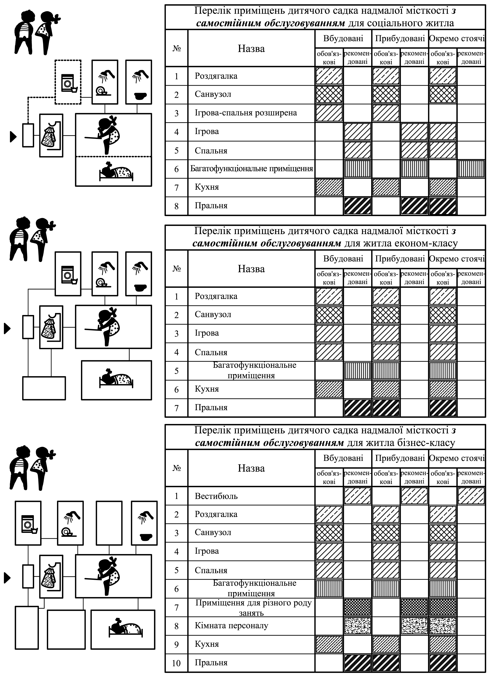
Архітектурно-планувальні параметри закладів надмалої місткості з самостійним (автономним) обслуговуванням
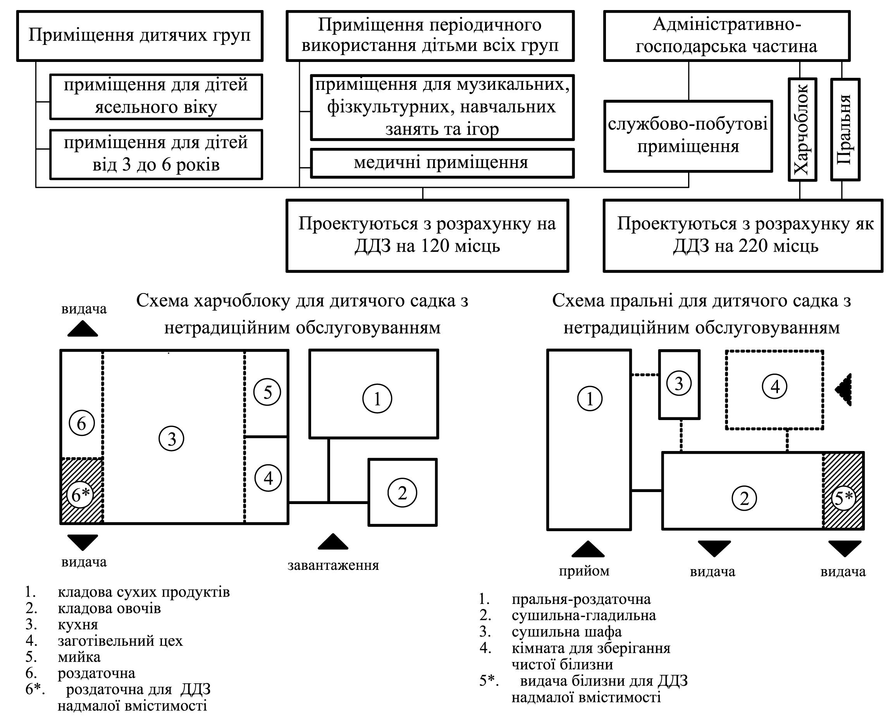
Тип – І – дитячий дошкільний заклад середньої місткості як центр обслуговування закладів надмалої місткості
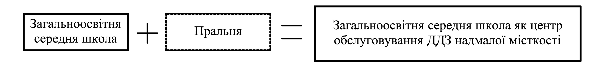
Тип – ІІ- загальноосвітня середня школа як центр обслуговування закладів надмалої місткості
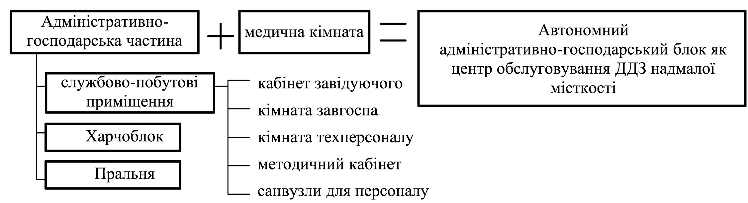
Тип – ІІІ- автономний центр обслуговування закладів надмалої місткості

Архітектурно-планувальні параметри закладів надмалої місткості з централізованим обслуговуванням
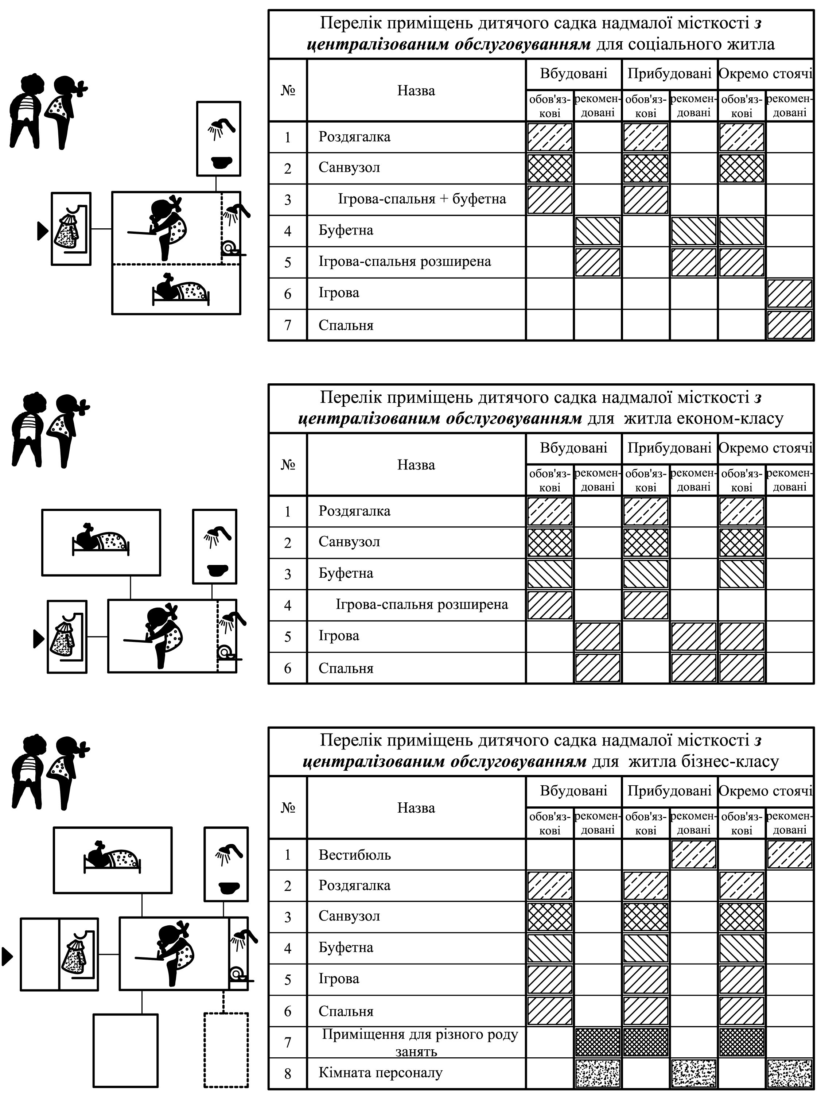

Підписано до друку __ __ 2009 р.
Формат 60х90 1/16. Папір офсетний.
Друк на різографі. Умовн. друк. арк.1,5. Обл.-видав. арк.0,89.
Тираж 100 прим. Зам._____
Поліграфічний центр
Видавництва національного університету «Львівська політехніка»
вул. Колеси, 2, 79000, Львів

* На 1.01.1990 року у Львові налічувалось 200 ДДЗ, на початок 2002 року – 105 (Проект стратегічного розвитку міста Львова на період до 2012 р. // г-та Ратуша, 27.03.2002 р.)
За даними детального аналізу літературних джерел візуальне сприйняття дітей вивчалося психологами та архітекторами у роботах: Ю.Б. Гиппенрейтера, М.Б. Михайлівської, В.А.Ганзена, Я.Д. Глікіна, А.А. Тіца, А.Л. Ярбуса, І. Араухо, Руубера, Н.Н. Волкова, Ю.І.Короєва, М.Ф. Федорова, А.В. Запорожця, М.І. Лісіної, Б.Г. Ананьєва, Є.Ф. Рибалка, Л.А.Венгера, Р.І. Говорової, З.М. Богуславської, В.П. Зінченка, В.М. Величковського, В.Г.Криська та ін. Теоретичні аспекти формування архітектурного середовища розглянуті в роботах: Є.А.Гелла, О.В. Коноплєвої, М.А. Полевичок, О.А. Фоменко, В.П. Мироненко, А.П. Мардера, Н.О. Солярської, Ю.Г. Божко, Н.Є. Трегуб, Н.В. Ігнатьєвої, В.І. Кравця, Ю.В. Чепелика, А.О.Кадуріної та ін. Проблеми формування архітектури навчальних і виховних закладів найшли відображення в роботах А.О. Ахаїмової, Г.Л. Ковальської, Л.М. Ковальського, В.В. Куцевича, О.М. Дячок, П.А. Солобая, В.І. Проскурякова, Г.М. Цитовича. Питанням проектування ДДЗ присвячені роботи І.С. Назарової, А.Ю. Дунаєвського, П.А.Гурського, А.К. Чалдимова, А. Карри, Я. Штейнберга, С.Н.Шебаліна, С.Г.Змєула, А.Васильєва, Крижанівської, А.І.Зориної-Тарасової, І. Бартєнєва, Р.М. Смоленської, К.І. Скіпи, Г.І. Верстина, В.В. Пухова, Н.Б. Блохіної, Л.Т. Віхрової, Г.М. Давидової, Р.Т. Гайказової, Т.Д.Кострикіної, М.К. Трегубової, І.Й. Каракіса, Й.К. Мінкявічуса, Л.М. Ковальського, М.С.Макаряна, В. Тихонової, Л.М. Ушакової, І.З. Клоц, Г.Н. Пантелєєвої та ін.

